Міністерство освіти і науки України

Національний університет «Львівська політехніка»

Кафедра систем штучного інтелекту



**Звіт**

**про виконання розрахунково-графічних робіт блоку № 7**

***з дисципліни:*** «Мови та парадигми програмування»

до:

ВНС Розрахунково-графічних робіт № 1-4

Практичних Робіт № 7

***Виконав(ла):***

студент групи ШІ-11

Роман Олег Юрійович

Львів 2023

**Мета роботи:** Дослідження та вдосконалення навичок алгоритмізації та програмування студентів базового напрямку "Комп'ютерні науки" у рамках курсу "Алгоритмізація та програмування. Ч. 1". За допомогою практичних завдань та розрахунків студенти будуть навчатися вирішувати завдання з різних областей програмування, розвивати креативне мислення та вміння використовувати різноманітні алгоритмічні підходи.

**Ключові завдання:**

1. Розробка та реалізація алгоритмів для вирішення конкретних завдань.
2. Навчання принципам структурованого програмування та використання основних конструкцій мови програмування.
3. Вивчення методів розробки та оптимізації алгоритмів з метою підвищення їх ефективності.
4. Здобуття навичок використання відладчика та інших інструментів для відстеження та аналізу виконання програм.

**Очікувані результати:** В результаті виконання розрахункової роботи студенти будуть здатні вирішувати практичні задачі з програмування, розробляти структуровані та ефективні алгоритми, використовувати базові концепції мови програмування для створення функціональних програм. Також, студенти отримають навички роботи з відладчиком та вміння ефективно взаємодіяти з розробленими програмами

Згідно з журналом мій **варіант 19**

Завдання 1. Розробити лінійний алгоритм для розв’язання задачі.

Рисунок 1 Умова до завдання

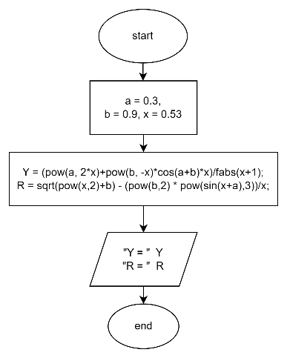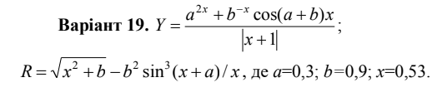

Рисунок Блок-схема до розв’язання

Рисунок 4 Код для розв’язання задачі

Рисунок Результат виконання

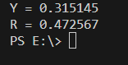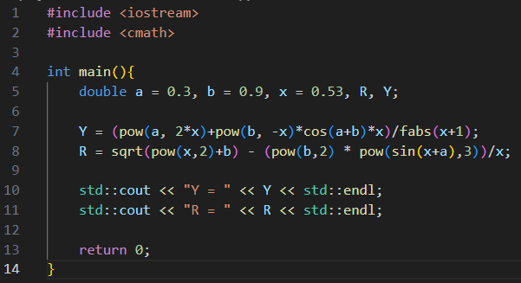

Час витрачений на реалізацію 20хв.

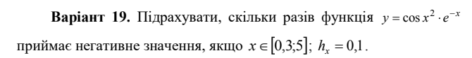**Завдання 2.** Розробити алгоритм, що розгалужується для розв’язання задачі номер якої відповідає порядковому номеру студента в журналі викладача

Рисунок Умова до завдання 2

Рисунок 6 Блок-схема до завдання 2

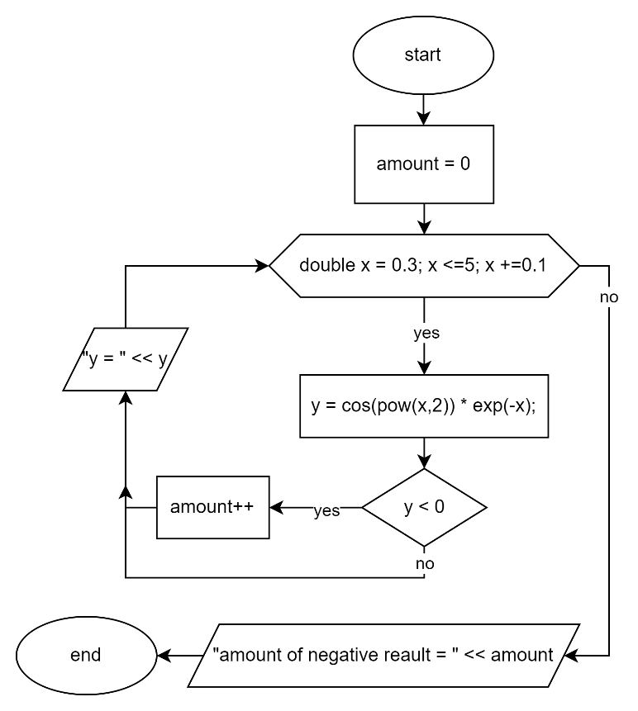

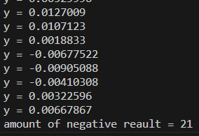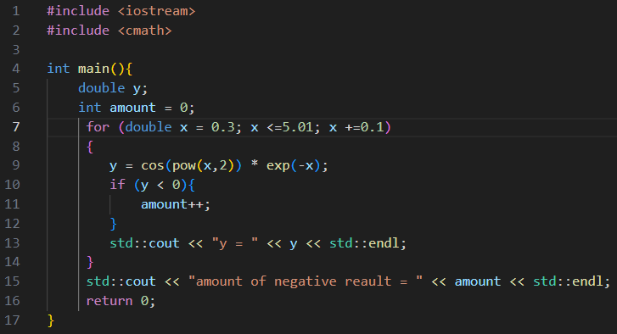Рисунок 8 Код до завдання 2

Рисунок Результат виконання коду

Час затрачений на виконання завдання: 30хв.

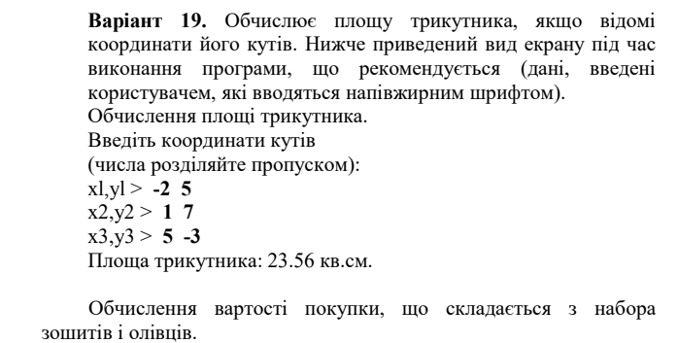**Завдання 3**. Написати программу згідно свого варіанту.

Рисунок Умова до завдання 3

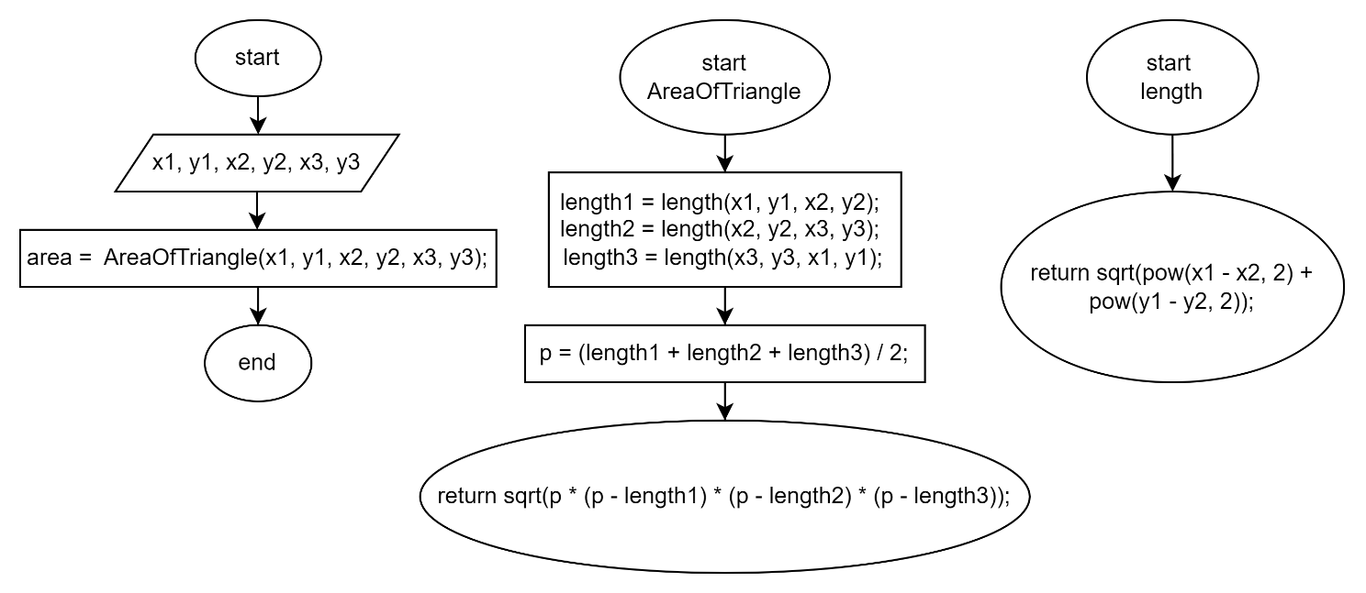

Рисунок Блок-схема до завдання 3(1)

Перша блок-схема до функції “main”;  
Друга блок-схема до функції “AreaOfTriangle”;  
Третя блок-схема до функції “length”.

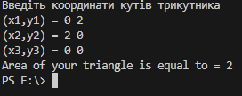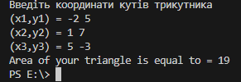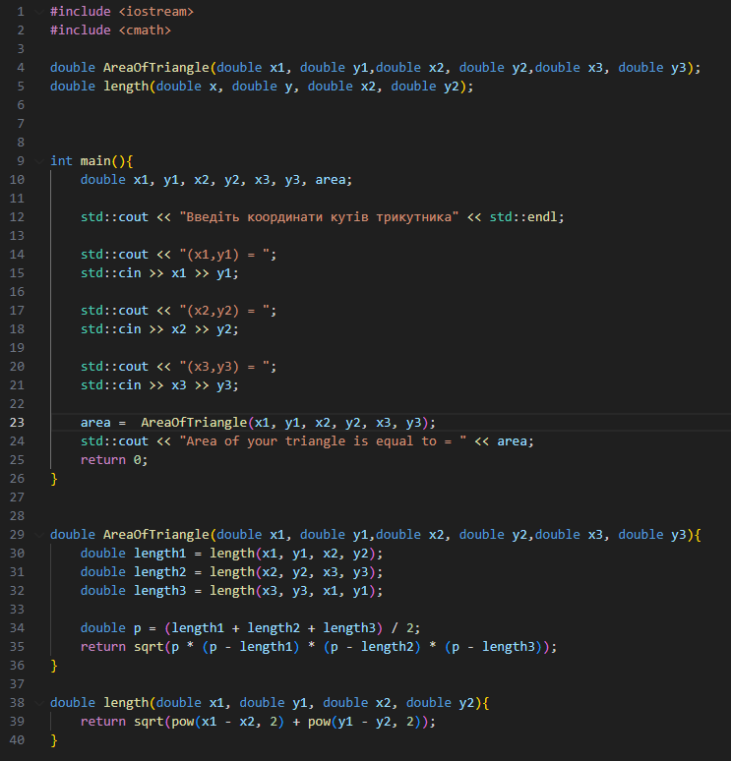

Рисунок Результати виконання завдання №3(1)

Рисунок код розвязання задачі 3(1)

Час затрачений на виконання: 40хв.

Завдання 3.2

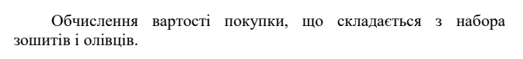Рисунок 13 Умова завдання

Рисунок 14 Блок-схема до завдання

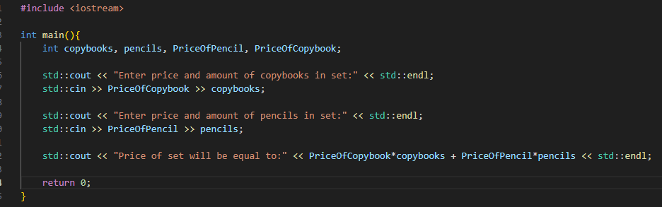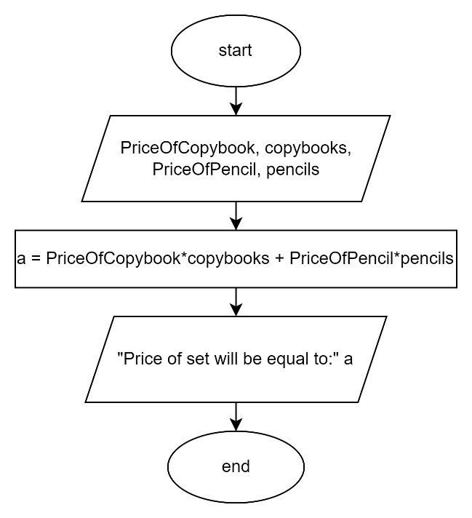

Рисунок Код до завдання 3(2)

Рисунок 16 Результат викоання завдання 3(2)

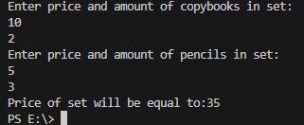

Час затрачений на реалізацію 5хв.

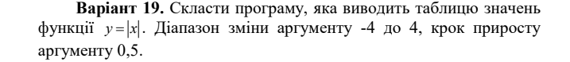**Завдання 4.** Написати програму згідно свого варіанту.

Рисунок Умова до завдання 4

Рисунок 18 Блок-схема до завдання 4

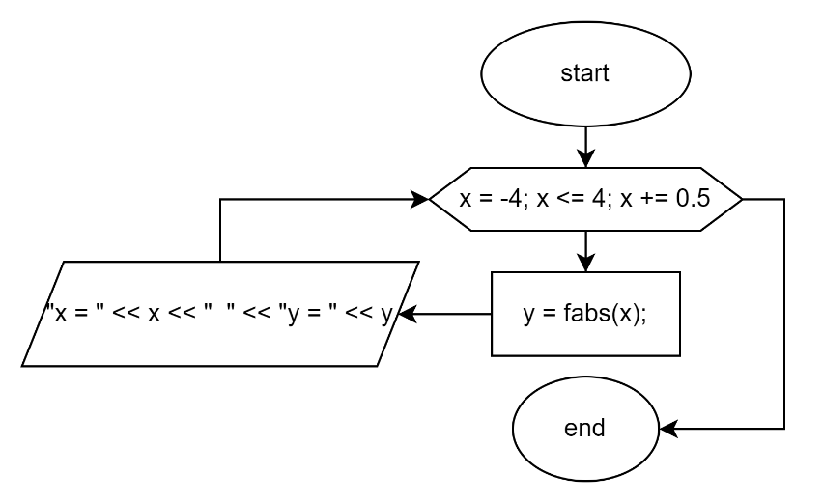

Рисунок 19 Код до завдання 4

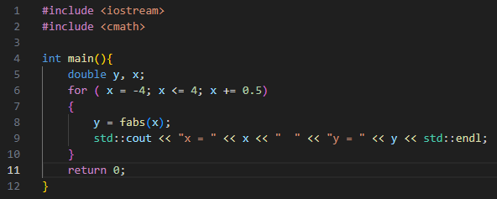

Рисунок 20 Результат виконання коду до завдання 4

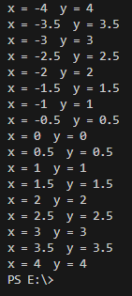 Час затрачений на реалізацію: 15хв.

**Висновок:** У ході виконання розрахункової роботи були розглянуті та вивчені основні аспекти алгоритмізації та програмування. В рамках завдань були реалізовані алгоритми сортування, рекурсивні алгоритми, структури даних та алгоритми пошуку. Процес вивчення та практичної реалізації цих аспектів сприяв поглибленню розуміння базових принципів програмування. У цілому, розрахункова робота допомогла у розширенні знань та вдосконаленні навичок у галузі алгоритмізації та програмування.